"Un giorno devi andare" di Giorgio Diritti, 5 cose da sapere
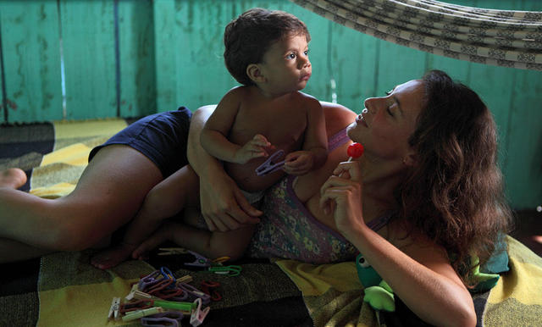
Immagine del film "Un giorno devi andare" (Foto di Claudio Iannone)
- 28-03-201315:37
- di Simona Santoni
Il regista de L'uomo che verrà torna con una storia di dolore e spiritualità in Amazzonia. Le linee guida del film in cinque punti più una curiosità...
Sapere che arriva al cinema (dal 28 marzo) Un giorno devi andare, ovvero un nuovo film di Giorgio Diritti, è ossigeno per il cuore. Il cineasta bolognese, in passato collaboratore di Pupi Avati, è infatti uno dei pochi autori italiani a voler andare (e saper andare) oltre la commedia, portandoci in profondità non sempre facili, ma fascinose e intense.
Il suo esordio al lungometraggio cinematografico Il vento fa il suo giro (2005), ambientato in una chiusa comunità montana e occitana del Piemonte, distribuito in pochissime copie, era riuscito a far breccia sul pubblico grazie al passaparola. L'uomo che verrà, che racconta con lirismo e realismo insieme la Strage di Marzabotto, vinse il Marc'Aurelio d'Oro del pubblico e il Gran Premio della Giuria Marc'Aurelio d'Argento al Festival di Roma 2009 e il David di Donatello 2010 per il miglior film.
Ora, con Un giorno devi andare, Diritti dimostra ancora una volta di avere coraggio, e sulle tracce di una brava Jasmine Trinca ci porta in Amazzonia, tra fede, laicità e silenzi. Ecco cinque cose da sapere sul film (e una curiosità).
- Non è un film sul cattolicesimo, ma sulla ricerca interiore. Augusta (Trinca), giovane donna italiana, rifugge il dolore di una doppia perdita seguendo in Amazzonia suor Franca (Pia Engleberth), amica di sua madre (Anne Alvaro). Insieme solcano in barca le acque del Rio delle Amazzoni, sotto il sole, sotto la pioggia, mentre suor Franca porta santini e bambinelli e lancia il suo insegnamento cattolico agli indios, che a volte accolgono pur senza tanto capire, altre si lasciano sedurre da altri predicatori. Padre Mirko (Fredo Valla, lo sceneggiatore de Il vento fa il suo giro) ha in cantiere la costruzione di una struttura turistica lungo le rive del fiume, per portare prospettive e lavoro ai locali. Il mondo occidentale cerca di imporre i suoi "valori" anche là. Augusta intanto si interroga, scettica: "E se uno la voce non la sente?". Finché decide: "ora voglio essere terra, devo dimenticarmi di Dio", e fugge ancora, questa volta verso la favela di palafitte di Manaus, lungo il Rio Negro. Si "sporca", si sente parte della comunità, fino alla necessità di una nuova fuga, nella solitudine immensa della natura selvaggia. Insomma, coloro che patiscono il proselitismo cattolico non abbiano paura: Un giorno devi andare parla di Fede, sì, ma soprattutto di ricerca spirituale. Quella ricerca che può non avere mai risposta o magari può semplicemente terminare nel sorriso di un bambino.
- Un film da lasciar decantare. L'impatto emotivo di Un giorno devi andare è di certo meno "violento" e diretto de L'uomo che verrà. Non colpisce lo stomaco come un montante ben assestato, ma insinua lentamente, con un'onda lunga, l'anima. Resta dentro in silenzio, senza imporsi ma dondolando piano. Come una barca che lascia la scia nella vastità del Rio delle Amazzoni. Come un seme gettato che sta lì, in attesa di fiorire.
- Sua maestà natura. "Qui è tutto così grande e potente. Così violento", dice Augusta. E infatti la natura è sovrana protagonista, silente e imponente. Il verde trabocca, la vastità delle acque avvolge, la sabbia è bianchissima, il tempo si dilata. Qui è possibile toccare l'essenziale. Come lo si tocca nel degrado delle palafitte brasiliane di Manaus, dove si è in bilico sugli umori della natura. È così netto e quasi inclemente il contrasto con il paesaggio italiano, quando la camera torna nelle montagne del Trentino da cui Augusta è partita, nell'austerità fredda del santuario di San Romedio in Val di Non, da cui proviene suor Franca. Ma è lontana per fortuna ogni tentazione di descrivere un "paradiso esotico": l'Amazzonia è lì nelle sue contraddizioni, nella sua maestosità e nella sua miseria.
- Diritti ispirato dal missionario Augusto Gianola. Anni fa Giorgio Diritti realizzò alcuni servizi televisivi e un documentario in Amazzonia, vivendo un'esperienza molto coinvolgente, sia per la bellezza della natura, sia per le persone conosciute. Furono tanti gli incontri con europei che avevano deciso di vivere lì. A incuriosirlo fu però una figura citata spesso dai suoi interlocutori, Augusto Gianola, missionario del Pime vissuto in quell'area per più di trent'anni, un sacerdote che si spogliò del ruolo pastorale per calarsi in una condivisione umana con gli individui più semplici e umili. "La sua biografia, le sue lettere e l'esperienza diretta di incontro con altre persone in Amazzonia sono l'incipit di questo progetto filmico", ha detto il regista.
- Il rapporto di Diritti e Trinca con la Fede. "Devo confessare che pochi giorni prima di partire per l'Amazzonia è morta mia madre", ha raccontato in questi giorni alla stampa il regista. "Vengo da una formazione cattolica e ho una grande fascinazione per il cristianesimo. Andare poi in quei luoghi, in quella natura, ti porta comunque a dubitare sia per un credente che per un non credente. Quello che volevo trasmettere in questo film è la semplicità e la forza di un bambino che ti viene incontro". Qual è invece la relazione di Jasmine Trinca con la religiosità? "Non ho avuto nessun tipo di educazione in questo senso, o meglio, solo in modo molto lieve. Ma prima che io partissi per l'Amazzonia ho subito una grande perdita e così alla fine è stato un viaggio attraverso me stessa e il dolore. Va detto che, durante la lavorazione, mi sono avvicinata di più alla spiritualità, poi quando torni a casa ti riposizioni alla tua visione di sempre".
Curiosità:
- I libri citati. In Amazzonia Augusta legge Attesa di Dio della filosofa e mistica francese Simone Weil. In ospedale, mentre assiste sua madre (Sonia Gessner), la mamma di Augusta legge Cuccette per signora della scrittrice indiana Anita Nair.
© RIPRODUZIONE RISERVATA

